Применение георадара для контроля качества закрепления грунтов

Д.А. Гапонов¹, Л.Н. Фоменко², Р.Д. Шеремет³
¹ ООО «Геострой-Ф», г. Ростов-на-Дону
² Архитектурно-строительная академия ДГТУ, г. Ростов-на-Дону
³Южный федеральный университет, Ростов-на-Дону
Аннотация: Представлены результаты контроля качества закрепления просадочных грунтов с помощью георадиолокационного обследования массива и последующей обработки полученных данных в автоматизированном режиме с построением разрезов добротности поля обратного рассеяния. Показано, что проведение работ по предлагаемой методике позволяет с одной стороны повысить качество закрепления грунтов, а с другой снизить затраты на выполнение работ. Рассмотрены результаты натурных наблюдений за изменениями значений добротности при инъекционном упрочнении грунта основания в режиме гидроразрыва. Даны рекомендации по дальнейшему совершенствованию методики.
Ключевые слова: георадар, закрепление грунтов, автоматизированная обработка, добротность электромагнитного поля.
Введение
Возведение зданий и сооружений на слабых и специфических грунтах требует предварительного изменения их свойств – повышения прочности, устойчивости, водонепроницаемости и др. Это достигается, в частности, их закреплением различными способами по специально разрабатываемым проектам, одним из обязательных разделов которых является контроль качества работ. Как известно, его основная задача состоит в установлении соответствия физико-механических и деформационных характеристик закреплённого массива требованиям проекта. Снижение объёмов строительства, вызванное сложившейся непростой экономической ситуацией, привело к увеличению конкуренции в сфере инженерных изысканий и, как следствие, к необходимости повышения эффективности проведения работ путём оптимизации технологий. В этой связи производительные, относительно дешёвые и достаточно информативные геофизические методы выходят на первый план, несмотря на то, что несколько и уступают в точности таким прямым методам контроля как: инструментальные наблюдения за осадками, статическое и динамическое зондирование, отрывка шурфов с отбором монолитов ненарушенного сложения.
Среди геофизических методов, используемых для контроля качества закрепления грунтов, выделяются вертикальные электрические зондирования, сейсморазведка методом преломлённых волн, сеймоакустические и каротажные методы, но наибольшее внимание, как правило, уделяется георадиолокации [1-10]. Георадар, отличаясь компактностью и мобильностью установки, при хорошей разрешающей способности как нельзя лучше подходит для работы в ограниченных условиях строительной площадки. В то же время, по мнению многих авторов, данный метод характеризуется значительной субъективностью интерпретации результатов исследования, что существенно ограничивало область его применения. Использование автоматизированных алгоритмов обработки, реализованных в современных компьютерных программах, позволяет перейти на качественно новый уровень получаемой информации и во многом решить проблему так называемого «человеческого фактора» [4].
Целью работы являлось совершенствование методики контроля качества закрепления грунтов оснований фундаментов с помощью георадара.
Методика исследования
В основе применённой методики лежит метод сравнения характеристик электромагнитного поля закреплённых и незакреплённых грунтов. При этом главным параметром выступает добротность.
Наблюдения могут проводиться в двух вариантах: 1) до и после закрепления над массивом; 2) после закрепления над массивом и в непосредственной близости от него, при условии идентичности геологического строения. Первый вариант можно назвать «классическим». При первичном обследовании он позволяет выявить наиболее разуплотнённые участки, тем самым даёт информацию для внесения корректировок в проект закрепления, а повторные, контрольные наблюдения наилучшим образом показывают точность реализации проектных решений. Второй вариант более рациональный, так как контролируя качество закрепления массива, он позволяет вдвое сократить затраты на полевые работы. Кроме того, он может быть использован в случае, если по каким-то причинам не удалось выполнить первичное обследование грунтов до их закрепления.
Профильные и площадные исследования целесообразно выполнять типовыми георадарами с центральной частотой антенн от 700 до 150 МГц, что обеспечивает глубину изучения разреза от 3 до 12 м. Однако для узкоспециализированных задач, где допустимы точечные зондирования, хорошо зарекомендовал себя метод электромагнитного импульсного сверхширокополосного зондирования [2].
Интерпретация полученных данных должна осуществляться с помощью программ автоматизированной обработки, позволяющих вычислять различные амплитудные, частотные, фазовые и другие характеристики поля.
Контроль качества закрепления просадочных грунтов
В качестве примера опробования описанной выше методики по второму («рациональному») её варианту, ниже будут рассмотрены результаты работ, выполненных в ходе закрепления грунтов при строительстве многоэтажного жилого дома в г. Ростов-на-Дону по ул. Вятской. Объект состоит из двух примыкающих друг к другу зданий, согласно проекту 4 и 16 этажей, в подвале которых расположена автопарковка. Фундаменты зданий – монолитные железобетонные плиты, разделённые шпунтовым рядом. Мощность плиты под 16-эт зданием – 1 м, под 4-эт – 0,6 м.
Инженерно-геологический разрез в пределах исследуемой площадки до глубины 30 м представлен почвенно-растительным слоем и суглинками. В разрезе выделено 4 инженерно-геологических элемента (ИГЭ), последовательно сменяющихся с глубиной, для которых в числе других лабораторных показателей определены значения плотности грунтов в их естественном залегании ρ_{п} и скелетной плотности ρ_{ск} (плотность в абсолютно-сухом состоянии):
- ИГЭ-1 – суглинок тяжёлый, пылеватый, твёрдый, просадочный, незасолонённый, с погребённым почвенным горизонтом, без примеси органических веществ, ρ_{п} = 1,75 г/см³, ρ_{ск} = 1,48 г/см³.
- ИГЭ-2 – суглинок тяжёлый, полутвёрдый, пылеватый, непросадочный, ненабухающий, с погребённым почвенным горизонтом, без примеси органических веществ, ρ_{п} = 1,93 г/см³, ρ_{ск} = 1,57 г/см³.
- ИГЭ-3 – суглинок тяжёлый, пылеватый, твёрдый, непросадочный, ρ_{п} = 1,93 г/см³, ρ_{ск} = 1,59 г/см³.
- ИГЭ-4 – суглинок тяжёлый, пылеватый, полутвёрдый, непросадочный, ненабухающий, ρ_{п} = 1,96 г/см³, ρ_{ск} = 1,63 г/см³.
Компрессионные испытания грунтов показали, что просадочными свойствами обладают лессовидные суглинки ИГЭ-1. Тип грунтовых условий по просадочности – II.
Грунтовые воды встречены на глубине 15,0-18,4 м. Амплитуда сезонных колебаний 1,2-1,5 м. Участок изысканий находится в зоне фронта разгрузки грунтовых вод в нижележащий сарматский водоносный горизонт, поэтому подъём их уровня не ожидается.
Усиление грунтов выполнялось с целью устранения их просадочных свойств, повышения прочностных и деформационных показателей, что должно было обеспечить эксплуатационную надёжность возводимых зданий. После сооружения фундаментов закрепление осуществлялось методом инъекционного уплотнения песчано-цементным раствором под давлением, значительно превышающим предел прочности грунта и нагрузку от сооружений. Инъекторы для нагнетания последовательно погружались в скважины, предварительно пробуренные по сети 1,5×1,5 м. Нагнетание уплотняющего раствора производилось до глубины не менее 4,55 м от подошвы фундамента.
Георадиолокационное исследование для контроля качества производилось после закрепления грунтов в режиме профилирования антенным блоком с центральной частотой 400 МГц. Выполнена серия профилей как по фундаментным плитам, так и по незакреплённым грунтам рядом со строящимися зданиями. Время регистрации сигналов устанавливалось равным 100 и 200 нс для каждого из профилей наблюдения для того, чтобы в процессе камеральной обработки выбрать наиболее оптимальные данные по соотношению глубинность исследования – разрешение по глубине. Шаг съёмки составлял 0,05 м.
Обработка результатов производилась методом анализа поля обратного рассеяния в программе ГЕОРАДАР-ЭКСПЕРТ. Условно, поле обратного рассеяния представляет собой массив дифрагированных сигналов, возникающих в ходе отражения от локальных неоднородностей, линейные размеры которых в плоскости георадарного профиля сопоставимы с длиной волны излученных импульсов. Практически любую среду можно представить как набор локальных неоднородностей, которые относительно равномерно распределены по плоскости разреза [4].
В ходе автоматизированного анализа измерялись кинематические и динамические характеристики сигналов, формирующих поле обратного рассеяния, в результате чего имелся набор точек с координатами положения в пространстве георадиолокационного профиля. Каждая точка обладала набором атрибутов волнового поля, интерполяцией данных между которыми и формировался разрез требуемого атрибута.
В результате обработки наиболее информативными оказались разрезы добротности поля обратного рассеивания. Разрезы автоматически рассчитывались по соотношению:
Q=ω/Δω, (1)
где ω – центральная частота отражённого импульса георадара, Δω – ширина спектра отражённого импульса на уровне -3 дБ.
Отметим, что повышенные значения добротности свидетельствуют о пониженной плотности подстилающего грунта.
Полученные результаты и их обсуждения
На рис. 1 приведены примеры профилей, полученных на трёх разных участках исследуемого объекта: фундаменты 16-эт и 4-эт зданий и вне закреплённого массива.
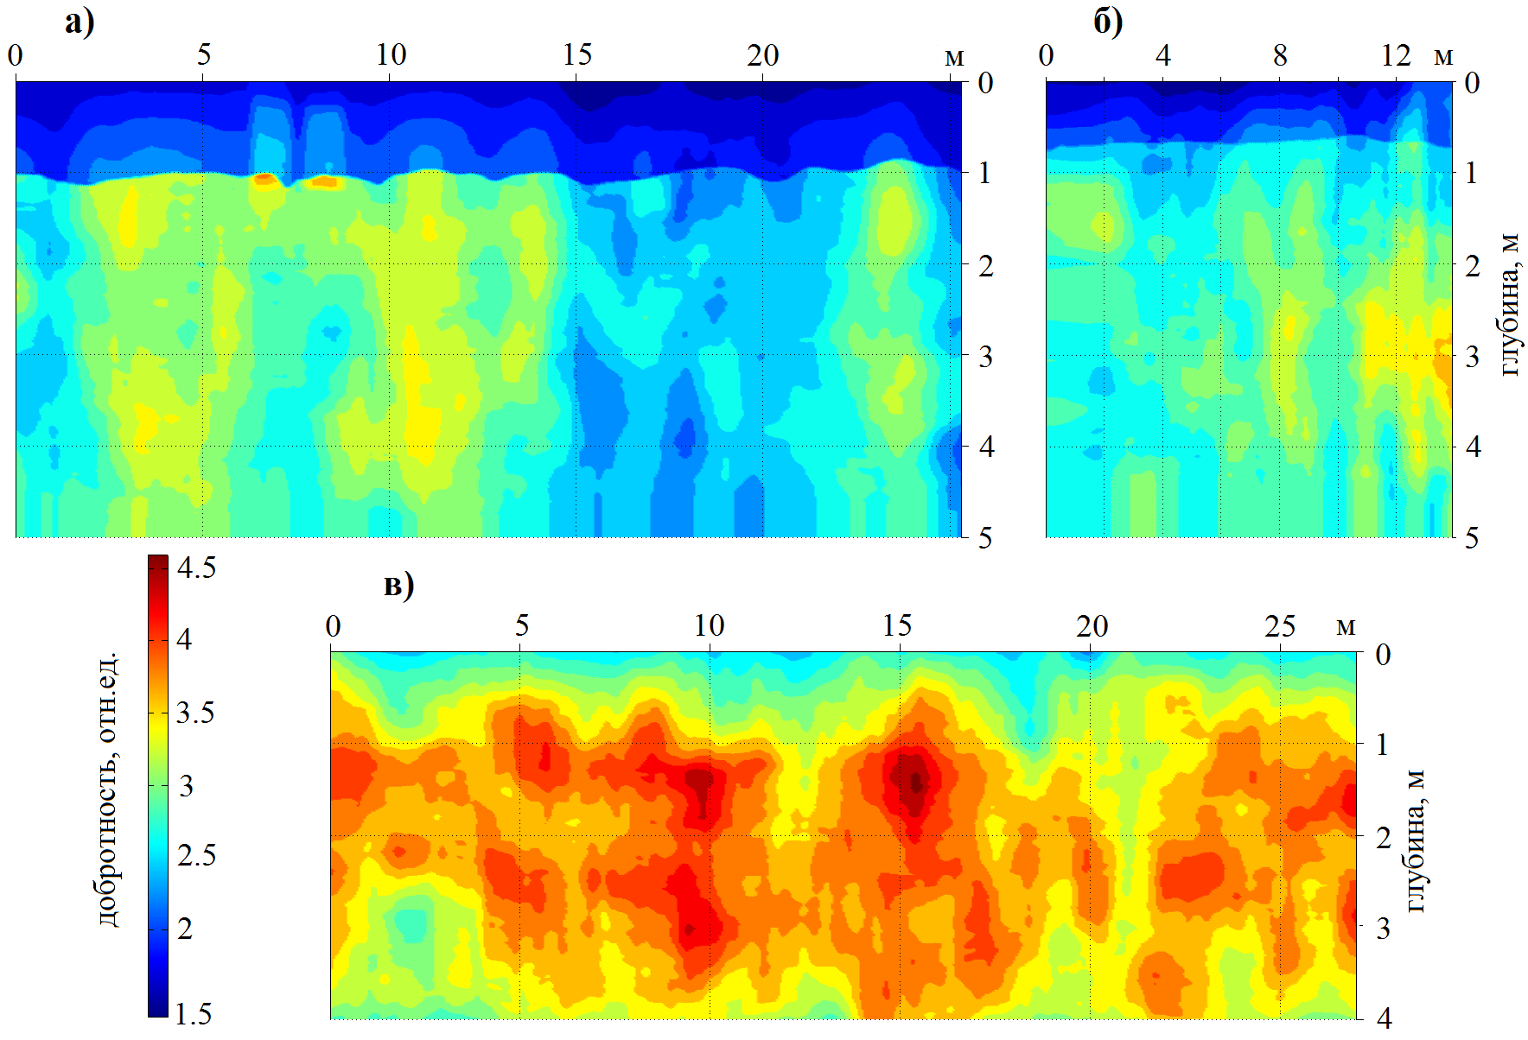
Рис. 1. – Разрезы добротности поля обратного рассеяния
а – профиль 16-эт; б – профиль 4-эт; в – профиль вне закреплённого массива
Как видно из рис. 1, наиболее плотные области разреза имеют интенсивные оттенки синего цвета и расположены для профиля 16-эт в интервале от поверхности зондирования до глубины 1 м, а для профиля 4-эт – до глубины 0,6 м, что соответствует положению монолитных железобетонных плит фундамента. На разрезе по профилю вне закреплённого массива подобных областей не наблюдается, так как данный профиль служит для отображения характеристик неукреплённых грунтов. Для него характерно преобладание оттенков красного цвета, отвечающих наименее плотным областям грунта. Из чего следует, что неукреплённые грунты характеризуются значениями добротности от 3,5 и выше. На разрезах по профилям 16-эт и 4-эт области со значением атрибута 3,5 и выше практически отсутствуют. На профиле 16-эт две небольшие зоны разуплотнения фиксируются на границе контакта фундаментной плиты и грунта основания в интервале 6-8 м, а на профиле 4-эт – одна зона в конце профиля на глубине 3 м.
По результатам пространственного анализа всех полученных данных среднее значение добротности для закреплённых грунтов под фундаментом 16-эт здания составляет 2,6, для грунтов под фундаментом 4-эт здания – 2,7, в то время как для незакреплённых грунтов – 3,4.
Из проведённых исследований следует, что усиленные грунты основания фундаментов существенно отличаются от природных своими свойствами, в частности большей плотностью. Если предположить линейность корреляции между значениями плотности и добротности, то, приняв среднюю плотность незакреплённых грунтов за 1,75 г/см³ и соответствующее им значение добротности – 3,4, получим, что при среднем значении добротности для закреплённых грунтов 2,65, значение плотности должно быть порядка 2,25 г/см³, а средняя плотность скелета грунта при влажности в 21% - 1,86 г/см³.
Согласно требованиям проекта плотность скелета грунта после усиления должна была стать не менее 1,58 г/см³, поэтому, даже если допустить наличие 15 % погрешности вычислений, полученный результат полностью соответствует данному критерию качества выполненного закрепления массива.
Заключение
Таким образом, применение георадилокации по предлагаемой методике, может стать одним из эффективных средств определения качества закрепления грунтов оснований фундаментов. В работе показано, что современные компьютерные программы обработки георадилокационных наблюдений позволяют на более высоком технологическом уровне решать практические задачи на строительных объектах, в частности в методах неразрушающего контроля. Получаемые с их помощью данные показывают наличие инъецированного раствора в массиве, его пространственное распределение, местоположение разуплотнённых областей грунта, в том числе и на контакте с фундаментом, позволяют переходить к значениям плотности.
В то же время в качестве дальнейших шагов развития и стандартизации методики, выходящих за рамки рассматриваемых в настоящей статье вопросов, можно выделить оптимизацию наблюдательной сети, выбор наилучших аппаратурных и программных решений, установление корреляции между плотностью и добротностью поля обратного рассеяния для различных типов грунтов, комплексирование георадиолокации с другими геофизическими методами.
Литература
1. Бандурин М.А. Особенности технической диагностики длительно эксплуатируемых водопроводящих сооружений // Инженерный вестник Дона, 2012, № 2 URL: ivdon.ru/ru/magazine/archive/n2y2012/861/.
2. Безродный К.П., Болтинцев В.Б., Ильяхин В.Н., Шумков В.А., Андрианов С.В. Геофизическое обследование инъекционного закрепления заобделочного пространства методом электромагнитного импульсного сверхширокополосного зондирования // Жилищное строительство. 2010. № 5. С. 39-44.
3. Гиря Л.В., Белаш В.В., Хоренков С.В., Петров К.С. Контроль качества производства работ по закреплению грунтов основания с использованием метода георадиолокационного подповерхностного зондирования // Инженерный вестник Дона, 2009, № 4 URL: ivdon.ru/ru/magazine/archive/n4y2013/2056/.
4. Денисов Р.Р., Капустин В.В. Обработка георадарных данных в автоматическом режиме // Геофизика. 2010. № 4. С. 76-80.
5. Никулин Н.Ю. Георадиолокационный мониторинг при изучении свойств закреплённого массива // Вестник Кузбасского государственного технического университета. 2013. № 3. С. 7-11.
6. Простов С.М., Никулин Н.Ю. Георадиолокационный мониторинг при укреплении грунтовых оснований горнотехнических сооружений в Кузбассе // Вестник Кузбасского государственного технического университета. 2015. № 5. С. 11-18.
7. Рубцов О.И., Кассин Д.А., Срывкова М.В., Миронов С.И. Сравнительная оценка результатов тахеометрической съёмки и георадарного подповерхностного зондирования поверхности плиты основания, применяемых для определения наличия провалов грунта // Вестник гражданских инженеров. 2013. № 5 С. 116-121.
8. Шереметов И.М., Курдюк А.Ю. Геотехнический мониторинг основания зданий и сооружений Астраханского кремля // Геология, география и глобальная энергия. 2011. № 4. С. 8-14.
9. Fischanger F., Morelli G., Ranieri G., Santarato G., Occhi M. 4D cross-borehole electrical resistivity tomography to control resin injection for ground stabilization: a case history in Venice (Italy) // Near Surface Geophysics. 2013. V. 11. pp. 41-50.
10. Santarato G., Ranieri G., Occhi M., Morelli G., Fischanger F., Gualerzi D. Three-dimensional Electrical Resistivity Tomography to control the injection of expanding resins for the treatment and stabilization of foundation soils // Engineering Geology. 2011. V. 119. pp. 18–30.
References
1. Bandurin M.A. Inženernyj vestnik Dona (Rus), 2012, №2, URL: ivdon.ru/ru/magazine/archive/n2y2012/861/.
2. Bezrodnyy K.P., Boltintsev V.B., Il'yakhin V.N., Shumkov V.A., Andrianov S.V. Zhilishchnoe stroitel'stvo. 2010. № 5. pp. 39-44.
3. Girya L.V., Belash V.V., Khorenkov S.V., Petrov K.S. Inženernyj vestnik Dona (Rus), 2009, №4, URL: ivdon.ru/ru/magazine/archive/n4y2013/2056/.
4. Denisov R.R., Kapustin V.V. Geofizika. 2010. № 4. pp. 76-80.
5. Nikulin N.Yu. Vestnik Kuzbasskogo gosudarstvennogo tekhnicheskogo universiteta. 2013. №3. pp. 7-11.
6. Prostov S.M., Nikulin N.Yu. Vestnik Kuzbasskogo gosudarstvennogo tekhnicheskogo universiteta. 2015. № 5. pp. 11-18.
7. Rubtsov O.I., Kassin D.A., Sryvkova M.V., Mironov S.I. Vestnik grazhdanskikh inzhenerov. 2013. №5. pp. 116-121.
8. Sheremetov I.M., Kurdyuk A.Yu. Geologiya, geografiya i global'naya energiya. 2011. №4. pp. 8-14.
9. Fischanger F., Morelli G., Ranieri G., Santarato G., Occhi M. Near Surface Geophysics. 2013. V. 11. pp. 41-50.
10. Santarato G., Ranieri G., Occhi M., Morelli G., Fischanger F., Gualerzi D. Engineering Geology. 2011. V. 119. pp. 18–30.

